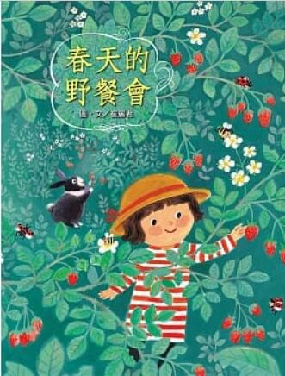
新 书 推 荐
類 別: 兒童繪本
中文書名：《春天的野餐會》
作 者：崔麗君
出 版 社：聯經出版社
代理公司：ANA
出版日期：2016.02.16
頁 數：40頁（平裝＼全彩印刷）
審讀資料：樣書＼部份樣章

內容簡介：
第一本以台灣四季「春食、夏嬉、秋顏、冬作」為主題，
帶領孩子親近自然
體驗四季不同生活樣貌的原創繪本
2016年春天先推出「春食」
一個發生在石頭屋的真實童話
天氣漸漸暖和了，綠芽冒出了頭，春天的顏色蹦蹦跳跳跑了出來。
小花在餐桌上吃早餐，望向窗外霧濛濛的樹林，心也跟著飛到屋外。
這麼美好的時光，暖暖的陽光，又有好吃的食物，你想邀誰一起野餐呢？

作者簡介:
崔麗君
出生、成長、求學、工作都在台北市，卻深深愛著大自然，喜歡山、喜歡海，希望有一天能夠住在看得到海的山上。直到十多年前，這個夢想終於實現了！
做了二十多年的插畫SOHO族；畫過很多兒童文學作家的故事，也畫過小朋友的教材和國小課本；自己創作的繪本有：《誰在敲門》（信誼幼兒文學獎、中華民國環境教育學會小綠芽獎）、《水果大餐》、《山丘上的約會》、《妹仔快長大》、《貓妮妮愛漂亮》、《山伯伯的下午茶》等作品。期許自己生活在最愛的土地上，畫最好看的故事，給最可愛的大朋友、小朋友，一直到變成滿臉皺紋的老奶奶。

版權聯絡人：
Dony Hsu ( 许伯全)
Email： service@nurnberg.com.tw∣2366175957＠qq.com

